Урок-практикум
Тема: Создание сайтов

Учитель: Сегодня на уроке будет практикум по созданию сайтов в Интернете. У кого уже существует свой сайт – будете продолжать его создавать. План урока следующий: сначала я вам покажу схему построения своего сайта, а затем вы сами начнете или будете продолжать разрабатывать свой сайт. За свои сайты вы получите оценки.
Учитель: У некоторых из вас уже есть сайты, а у кого их нет должны сегодня их создать. Напоминаю, что сайт должен быть на определенную тему и иметь следующие разделы: теория, практикум, медиатека, гостевая книга. У кого есть уже эти разделы и они у вас готовы – значит ваша задача состоит в том, чтобы у вас была виртуальная библиотека.
У кого нет сайта заходите на сайт www.narod.ru. Занимаете место для своего сайта. Показывает на демонстрационном экране.
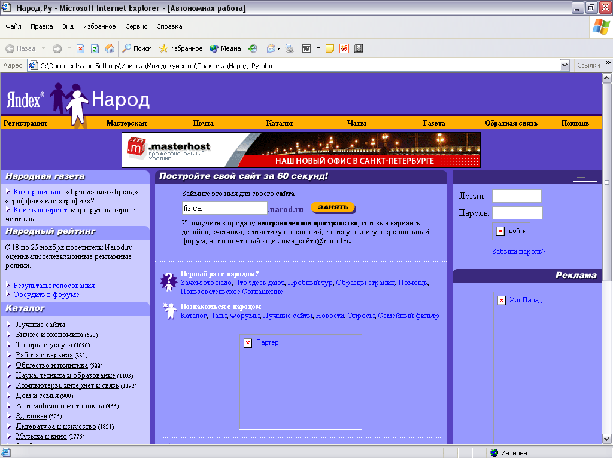
Учитель: Вписываете название вашего предполагаемого сайта и нажимаете кнопку «Занять». Вы автоматически переходите на страницу «Яндекс Паспорт». Здесь вы должны в ячейках «Ваше имя» и «Фамилия» вписать ваше имя и фамилию и нажимаете кнопку «Далее».
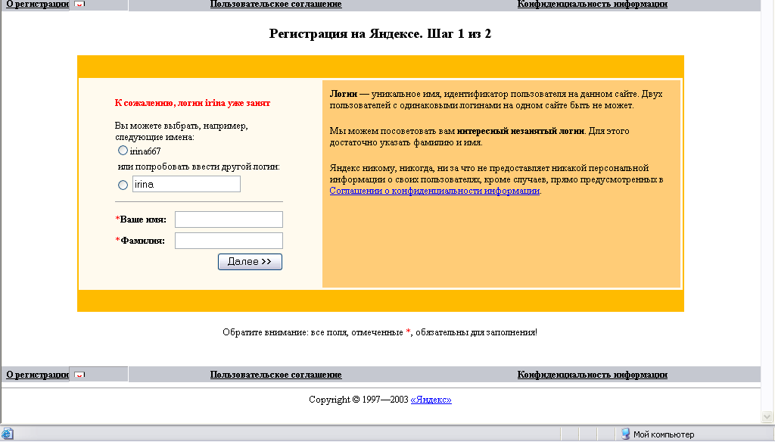
Далее вы переходите в «регистрация на яндексе. Шаг 2 из 2» и заполняете ячейки и нажимаете кнопку «Ок».
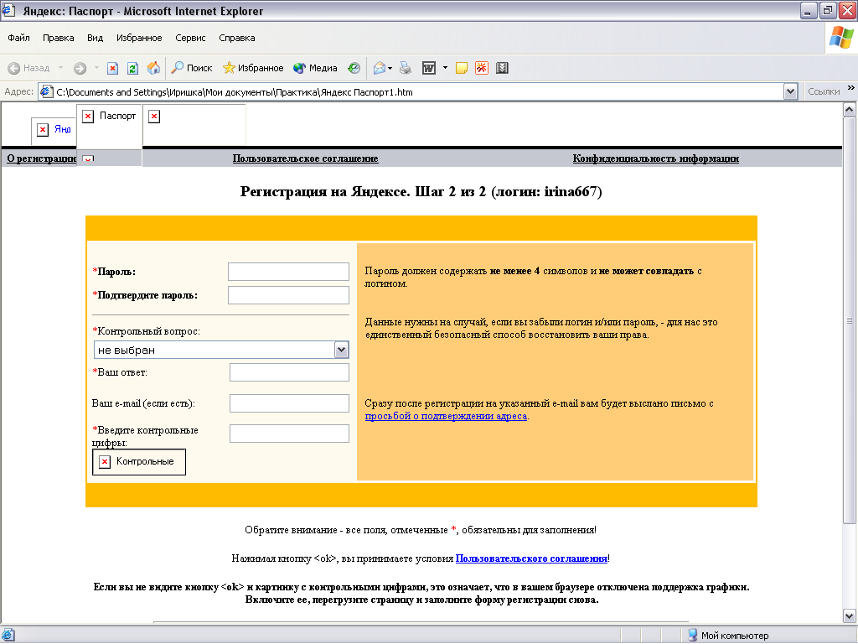
Вы переходите в «Мастерскую» и выбираете «главная страница» и вы попадаете на «выбор варианта шаблона «главная страница сайта».
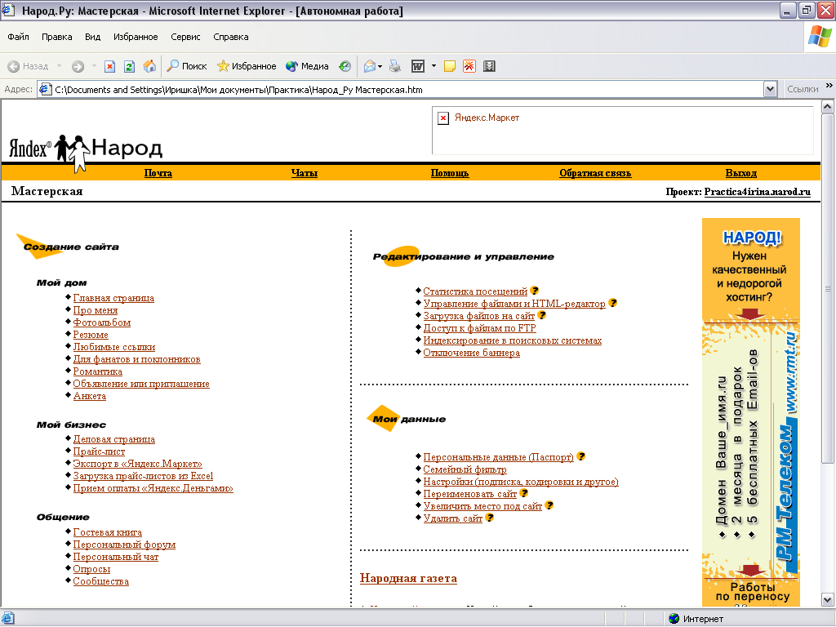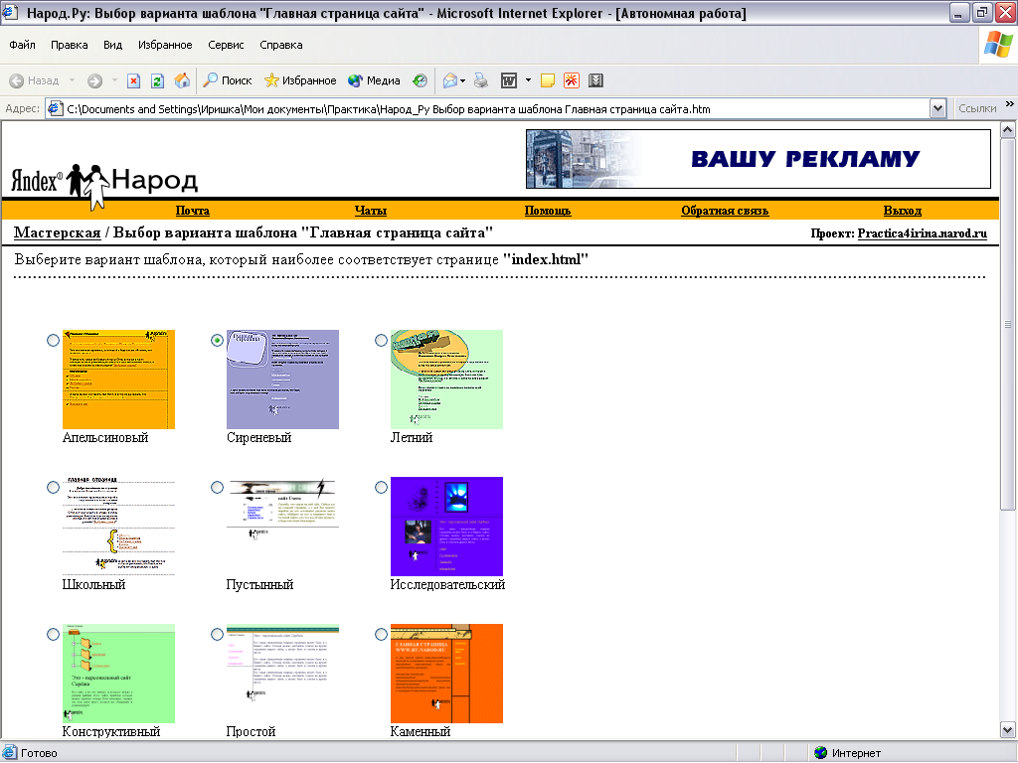
Выбираете из предложенных вариантов главной страницы наиболее вам понравившийся или «сделать свой» и нажимаете кнопку «дальше».
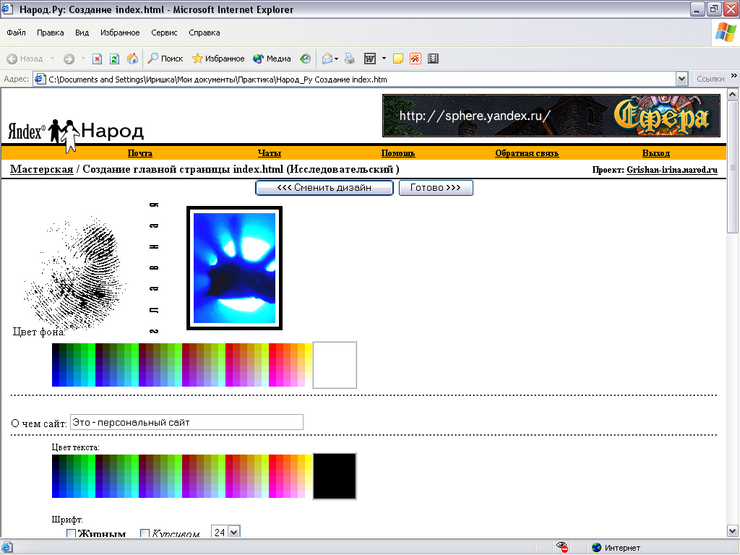
И вы попадаете в «создание главной страницы» и заполняет там поля так как вам нужно. Затем нажимаете кнопку «Готово». Таким образом, ваш сайт будет создан.
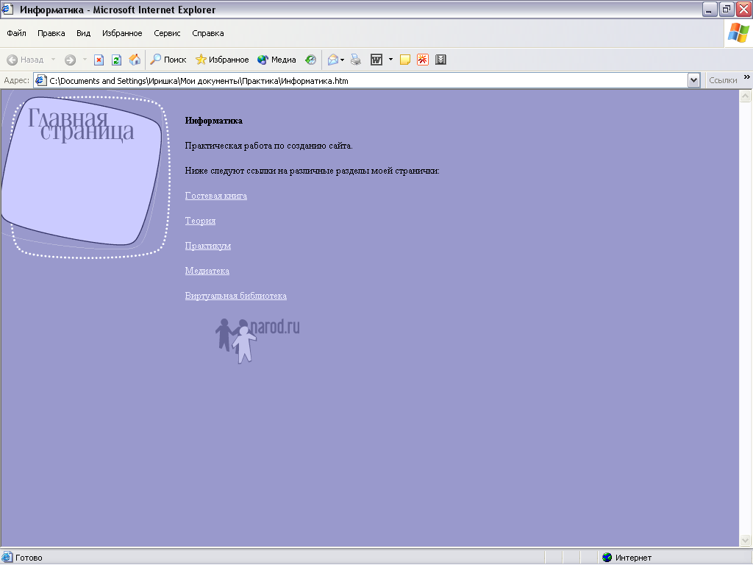
Для тех кто не знает как должны выглядеть ссылки теория, практикум, медиатека, гостевая книга есть подсказка на www.evogor.narod.ru, обучение, практикум по сайтам (руководства). Там находятся руководства о том, как создавать раздел теории, медиатека, справочник, задачи, тест, проверка знаний.
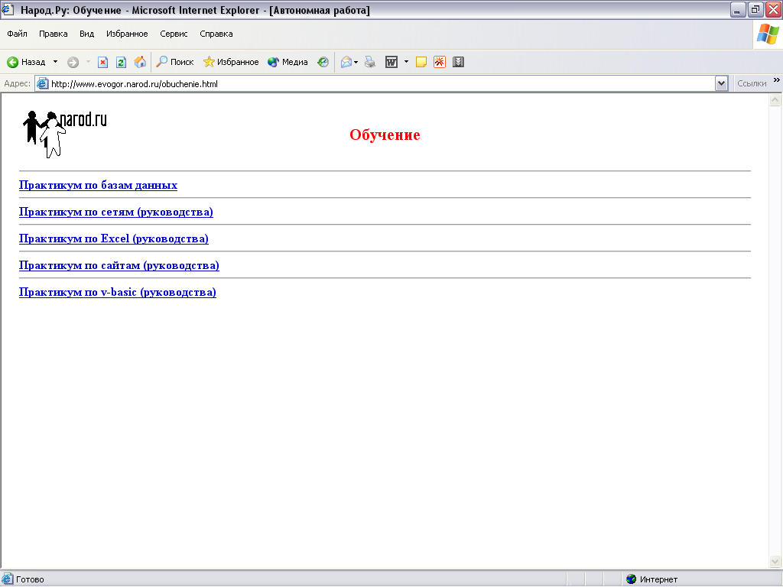
Напоминаю, что работы вы можете выполнять в произвольной последовательности (после создания сайта на www.narod.ru
Практическая работа (15-20 мин.)
Учитель: Итак, ребята, я вам показала как создавать сайты, а теперь вы садитесь за компьютеры, заходите в Интернет и начинайте создавать собственные сайты.
Ученики: Садятся за компьютеры, заходят в Интернет и создают сайты.
Учитель: Итак, ребята, заканчивайте работу. Проходит и просматривает работы учащихся (сайты) и ставит соответствующие оценки.
Учитель: Садитесь за центральные столы. Ребята, вы хорошо поработали, сделали хорошие сайты. Все получили соответствующие оценки, которые вы видите на демонстрационном экране.
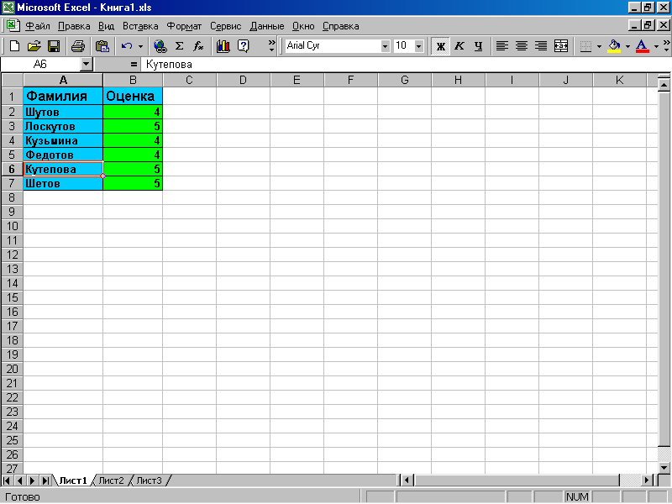
Шутов, Кузьмина, Федотов получают 4 за недостаточно верный материал, Лоскутов, Кутепова – 5 за верно выполненную работу.
Урок окончен. До свидания.

